MAGIS: KAJIAN ANTROPOLOGIS BUDAYA TERHADAP  
PENGGUNAAN ALKITAB DI MASYARAKAT SISALI,  
KECAMATAN BARUPPU'

v—

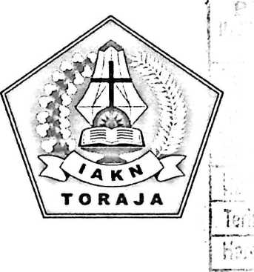

SKRIPSI

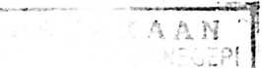

V\-ov S3eS7/TTS^ I**909**3-*l

Diajukan Kepada Fakultas Teologi Dan Sosiologi Kristen  
Institut Agama Kristen Negeri (IAKN) Toraja  
Sebagai Persyaratan Memperoleh Gelar Sarjana Teologi (S.Th.)

RICKY MALLISA'  
2020185749

Program Studi Teologi Kristen  
FAKULTAS TEOLOGI DAN SOSIOLOGI KRISTEN

INSTITUT AGAMA KRISTEN NEGERI (IAKN) TORAJA

2022

MAGIS: KAJIAN ANTROPOLOGIS BUDAYA TERHADAP  
PENGGUNAAN ALKITAB DI MASYARAKAT SISALI,  
KECAMATAN BARUPPU'

SKRIPSI

Diajukan Kepada Fakultas Teologi Dan Sosiologi Kristen  
Institut Agama Kristen Negeri (IAKN) Toraja  
Sebagai Persyaratan Memperoleh Gelar Sarjana Teologi (S.Th.)

RICKY MALLISA'  
2020185749

Program Studi Teologi Kristen  
FAKULTAS TEOLOGI DAN SOSIOLOGI KRISTEN

INSTITUT AGAMA KRISTEN NEGERI (IAKN) TORAJA

2022

Judul : MAGIS

Sub Judul : Kajian Antropologis Budaya Terhadap Penggunaan

Alkitab di Masyarakat Sisali, Kecamatan Baruppu'.

Disusun oleh :

Nama : Ricky Mallisa'

NIRM : 2020185749

Program Studi : Teologi

Fakultas : Teologi dan Sosiologi Kristen

Setelah dikonsultasikan, dikoreksi, dan diperbaiki berdasarkan arahan dosen pembimbing, maka skripsi ini disetujui untuk dipertahankan pada ujian skripsi yang diselenggarakan oleh Fakultas Teologi dan Sosiologi Kristen, Institut Agama Kristen Negeri (IAKN) Toraja.

Tana Toraja, 16 September 2022

Dosen Pembimbing

Pembimbing I

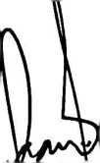

Pembimbing II

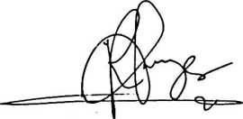

Dr. F/fcns Paulin Rumbi NIP.19&302132009121005

Resky P. Nasaruddin, M.Si. NIP.199308012020122022

1. Dr. Frans Paillin Rumbi, M.Th.

Dibimbing oleh

Judul Sub Judul

Disusun oleh

Nama

NIRM

Program Studi Fakultas

: MAGIS

: Kajian Antropologis Budaya Terhadap Penggunaan Alkitab di Masyarakat Sisali, Kecamatan Baruppu'.

: Ricky Mallisa'

: 2020185749 : Teologi

: Teologi dan Sosiologi Kristen

1. Resky Purnamasari Nasaruddin, M.Si.

Telah dipertahankan di depan dewan penguji pada ujian sarjana (S-l) Institut Agama Kristen Negeri (IAKN) Toraja tanggal 20 Juni 2022 dan diyudisium tanggal 16 September 2022.

Dewan Penguji

Penguji Utama,

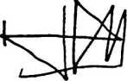

Penguji Pendamping,



Semilia Malino, M.Pd. NIP. 198910092020122014

Daniel Fajar Panuntun, M.Th.  
NIP. 199205182019031017

Panitia Ujian Skripsi

Ketua,

Deflit Du j^rslaim'Lilo, M.Th. NIP. 198510272020121005

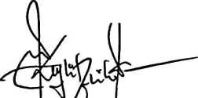

Sekretaris,

Res

asaruddin, M.Si.

NIP. 199308012020122022

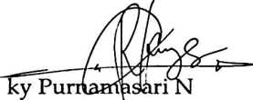

Mengetahui

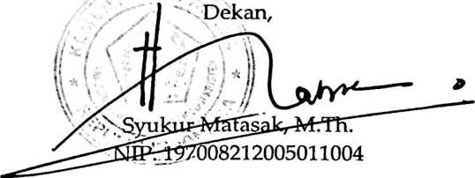

SURAT PERNYATAAN KEASLIAN SKRIPSI

bawah ini:

: Ricky Mallisa' :2020185749

Saya yang bertanda tangan di Nama N1RM Fakultas Program Studi Judul Skripsi Sub Judul

Teologi dan Sosiologi Kristen

Teologi

MAGIS

Kajian Antropologis Budaya Terhadap Penggunaan Alkitab di Masyarakat Sisali, Kecamatan Baruppu'.

Menyatakan dengan sebenamya bahwa skripsi tersebut adalah merupakan hasil karya sendiri, kecuali kutipan-kutipan yang dengan jelas disebutkan sumber rujukannya. Apabila dikemudian hari terbukti atau dapat dibuktikan bahwa skripsi ini merupakan hasil saduran atau jiplakan dari karya orang lain, maka pihak kampus IAKN Toraja melalui rektor, berhak untuk mencabut gelar dan ijazah yang telah diberikan kepada saya.



Tana Toraja, 1 September 2022 Yang Membuaft Pemyataan

Ricky Mallisa'

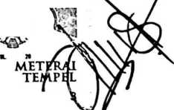

||

' [^1FCFAJX9944B461

NIRM. 2020185749

SURAT PERNYATAAN PERSETUJUAN PUBLIKASI KARYA ILMIAH  
UNTUK KEPENTINGAN AKADEMIS

Yang bertanda tangan di bawah ini:

: Ricky Mallisa' : 2020185749

Nama

NIRM

Fakultas/Program Studi : Teologi dan Sosiologi Kristen

Dengan ini menyetujui untuk memberikan ijin kepada pihak IAKN Toraja yaitu Hak Bebas Royalti Non-Eksklusif (Non-exclusive Royalti- Free Right) atas karya ilmiah skripsi yang berjudul:

MAGIS: Kajian Antropologis Budaya Terhadap Penggnnaan Alkitab di Masyarakat Sisali, Kecamatan Baruppu'

Dengan ini pihak IAKN Toraja berhak menyimpan, mengelolaannya dalam pangkalan data (database), mendistribusikannya dan menampilkan atau mempublikasikan sebagian dari skripsi ini (Bab 1 dan Bab 5) pada repository Perguruan Tinggi untuk kepentingan akademis dengan tetap mencantumkan nama sebagai penulis skripsi ini.

Demikian pernyataan ini saya buat dengan sebenamya.

Tana Toraja, ly6eptember 2022 Yang'Membyat Pernyataan

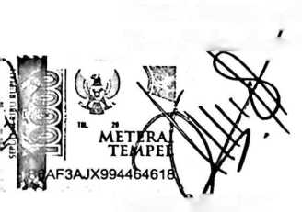

Ricky Nffallisa' NIRM. 2020185749

SURAT KETERANGAN PENGECEKAN PLAGIARISME

Setelah melalui proses pengecekan dengan menggunakan aplikasi Tumitin, maka kami Lembaga Penelitian dan Pengabdian kepada Masyarakat (LP2M) IAKN Toraja dengan ini menerangkan bahwa skripsi yang ditulis oleh:

Nama Penulis NIRM

Ricky Mallisa'

2020185749

: MAGIS: Kajian Antropologis Budaya Terhadap Penggunaan Alkitab di Masyarakat Sisali, Kecamatan Baruppu'

Judul Skripsi

Tanggal Pemeriksaan Similarity

: Kamis, 1 September 2022 : 11%

Dinyatakan MEMENUHI SYARAT ambang batas toleransi < 20%.

Jika di kemudian hari ditemukan kekeliruan karena keterbatasan aplikasi,

seperti adanya kesamaan dengan karya ilmiah lain yang lebih awal mendapatkan pengakuan sebagai hak cipta: misalnya: karya ilmiah tersebut belum terbit secara online, maka semua konsekuensi yang ditimbulkan menjadi tanggung jawab penulis skripsi.

Demikian surat keterangan ini, untuk dipergunakan sebagaimana mestinya.

Tana Toraja, 1 September 2022

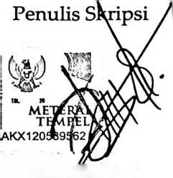

Ricky Mallisa'

NIRM. 2020185749

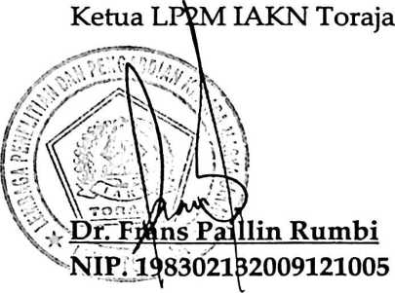

Karya ini penulis persembahkan kepada orang tua yang telah melahirkan,  
membesarkan bahkan mendidik penulis hingga pada saat ini.  
Kepada sahabat-sahabatku yang telah setia berjuang bersama penulis  
dalam menyelesaikan studi SI Teologi.

Bahkan kepada masyarakat Tana Toraja pun Toraja Utara penulis  
persembahan sebagai pedoman untuk merefleksikan iman dalam  
hubungannya dengan perilaku hidup dalam berbudaya

Ulangan 8; 18b

"Tetapi Haruslah Engkau Ingat Kepada Tuhan, Allahmu, Sebab Dialah  
yang Memberikan Kepadamu Kekuatan"

Budaya merupakan kebiasaan yang tercermin dari tlngkah laku masyarakat atau kelompok tertentu demi tujuan yang sifatnya praktis. Sama halnya yang terjadi dilingkungan masyarakat Sisali yang hidup dalam kebiasaan budaya yang beragam, salah satunya adalah budaya penggunaan Alkitab dalam kehidupan masyarakat tersebut. Pemahaman penggunaan Alkitab sebagai benda bagi masyarakat merupakan benda yang memiliki nilai magis atau benda yang berkuasa menangkis atau menahan serangan makhluk halus atau hantu. Oleh karena itu tujuan penulisan ialah mendeskripsikan pemahaman masyarakat terhadap tindakan penggunaan Alkitab dan menganalisis makna penggimaan tersebut secara teologis. Berdasarkan tujuan yang hendak dicapai dalam tulisan ini, maka metode yang digunakan ialah metode penelitian kualitatif dengan pendekatan studi etnografi.

Studi etnografi merupakan bagian dari teknik pengumpulan data dalam ilmu antropologi, dengan maksud membaca tulisan-tulisan yang tersirat dalam kebudayaan masyarakat tertentu. Adapun temuan-temuan dalam hasil penelitian antara lain; masyarakat Sisali memandang Alkitab sebagai benda yang memiliki kuasa magis atau kuasa supranatural yang dianggap mampu menangkal serangan hantu seperti kesurupan, sakit, gelisah dan atau susah tidur baik terhadap bayi hingga orang dewasa. Kemudian seiring dengan perkembangan ajaran Kristen sebagian masyarakat telah meninggalkan pemahaman tersebut, namun tak sedikit pula yang masih memercayai karena dianggap sebagai budaya yang mencerminkan jati diri masyarakat atau keluarga yang sesungguhnya.

Kata Kund: Budaya, Magis, Alkitab, Kristen.

Culture is a custom reflected in the conduct of certain societies or groups for a practical purpose. Just as it had been in a society in Sisali that lived in cultural customs one of which was a culture of biblical use in the people's lives. Understanding the use of the bible as an object to society is an object of magical value or one that has the power to fend off or withstand attacks by spirits or demons. The purpose of writing, therefore, was to describe people's understanding of bible use and to analyze its meaning in theological terms. Based on the goal to be achieved in this paper then the method used is the method of qualitative research with ethnographic study approach.

Ethnographic studies are part of the data collection technique in anthropology with a view to the writings implicit in certain cultures of society. The findings in the results of the research include; Sisali Socials view the bible as an object that has a magical powers or supernatural power that is considered able to ward off ghost attacks such as a square, pain, anxiety, and or hard to sleep to infants until adults. Then, as the development of Christian teaching as a society has abandoned that understanding, there are few who remain believing because they are viewed as a culture that reflects the real identity of the community or family.

Keywords: Culture, Magical, Bible, Christian.